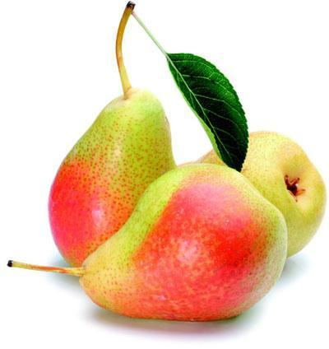

Jídelníček od 13.6. 2022 do 17. 6. 2022

Po: | S: | Chléb s medovým máslem, hruška, mléko | 1,7
 | O: | Kuřecí vývar s těstovinou | 1,3,7,9
 |  | Mexický fazolový guláš, chléb, jablko, čaj | 1,7
 | S: | Rohlík s pomazánkou ze žervé, mrkev, mléko | 1,7
Út: | S: | Rohlík s máslem, plátkový sýr, hruška, mléko | 1,7
 | O: | Krupková polévka | 1,7,9
 |  | Sekaná pečeně, bramborová kaše, salátová okurka, sirup | 1,3,7
 | S: | Chléb s pažitkovou pomazánkou, jablko, mléko | 1,7
St: | S: | Chléb s budapešťskou pomazánkou, cherry rajče, mléko | 1,7
 | O: | Zeleninový vývar s jáhlami | 7,9
 |  | Znojemská hovězí pečeně, dušená rýže, banán, džus | 1,7,10
 | S: | Houska s pomazánkovým máslem, paprika, mléko | 1,7
Čt: | S: | Ovocný jogurt, rohlík, hruška, čaj | 1,7
 | O: | Květáková polévka | 7
 |  | Treska na másle, brambory, ledový salát, sirup | 1,4,7
 | S: | Chléb se sýrovou pomazánkou, jablko, bílá káva | 1,7
Pá: | S: | Chléb s lučinou, cherry rajče, mléko | 1,7
 | O: | Mrkvová polévka | 1,7,9
 |  | Kuřecí nudličky v sýrové omáčce, těstoviny, banán, džus | 1,3,7
 | S: | Vánočka, jablko, mléko | 1,3,7

Alergeny - viz seznam alergenů
Změna jídelníčku vyhrazena!

Dobrou chuť přeje Jiřina Tináková a kolektiv kuchyně MŠ Bubeníčkova

